
Pasbort Dysgu Proffesiynol
Canllaw Defnyddwyr

Rhoi Cychwyn Arni
​​​​​​​
- ​​​​​​​Ewch i wefan CGA
- Cliciwch ar ‘mewngofnodwch i FyCGA’ ar gornel dde uchaf yr hafan
- Cliciwch ar ‘cofrestrwch am fynediad i’r we’ a rhowch eich manylion i mewn.
Anfonnir e-bost at eich cyfeiriad gyda dolen gyswllt i’ch galluogi i greu cyfrinair.
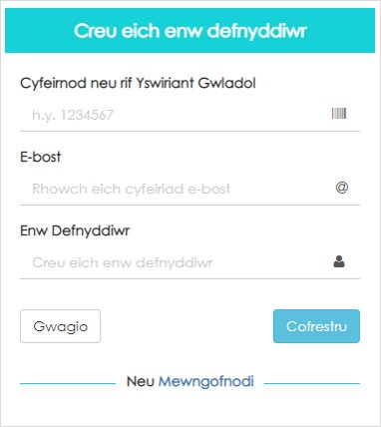

image(opens in new window)

Gwirio’ch cofnod
​​​​​​​
Unwaith i chi fewngofnodi i’ch cyfrif FyCGA, bydd dau ddewis gennych – eich cofnod Ymarferydd Cofrestredig a’r Pasbort Dysgu Proffesiynol.
Defnyddiwch eich cofnod ymarferydd cofrestredig i sicrhau bod y manylion sydd gennym ar eich cyfer yn gyfredol a chywir.
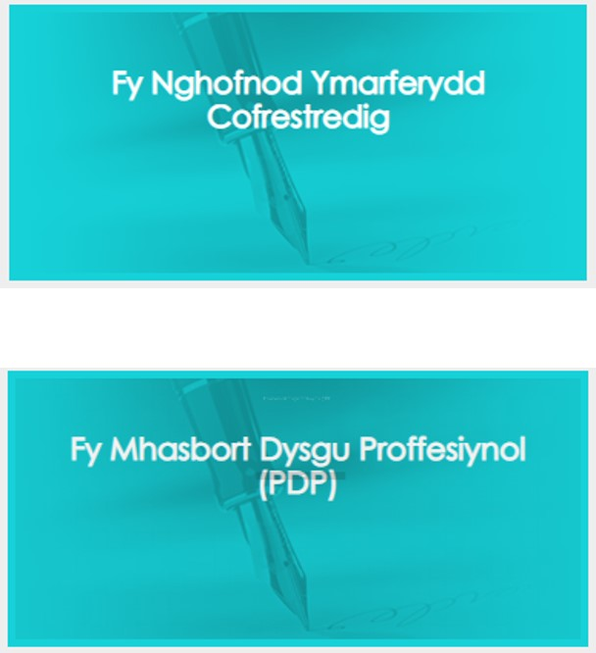image(opens in new window)

Defnyddio’r Pasbort Dysgu Proffesiynol
​​​​​​​

Ychwanegu tystiolaeth i’ch PDP
​​​​​​​
Mae yna ddwy ffordd i ychwanegu tystiolaeth i’ch PDP.
Defnyddiwch y deilsen ‘lanlwytho newydd’ ar dudalen flaen y dangosfwrdd; bydd hyn yn eich galluogi i ychwanegu unrhyw ffeil rydych wedi’i storio ar y dyfais rydych yn ei ddefnyddio i’ch PDP.
Defnyddwich ap Pebblepocket sy’n eich galluogi i ddefnyddio’ch ffôn i ychwanegu tystiolaeth i’ch PDP. Dysgwch sut i gael a defnyddio’r ap yma.
Unwaith i chi ychwanegu tystiolaeth, bydd yn ymddangos yn eich storfa asedau (ewch i’r ddewislen byrgyr ar gornel chwith uchaf y dudalen PDP.)
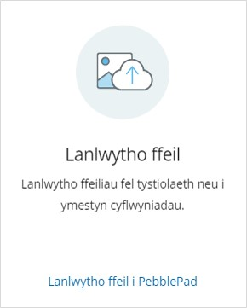

image(opens in new window)

Cysylltu’ch tystiolaeth i’r Safonau SAC
​​​​​​​
Defnyddiwch eich Templed Profiadau Proffesiynol o ddangosfwrdd eich PDP i gofnodi’ch profiadau.
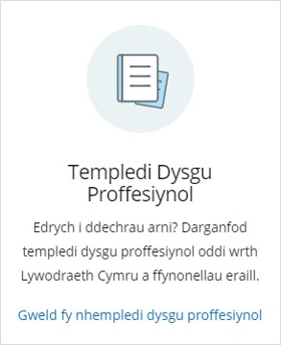

image(opens in new window)

Rhannu’ch gweithlyfr

​​​​​​​
Pan fyddwch yn y gweithlyfr cliciwch ar y botwm ‘Dw i eisiau’ ar y gornel dde uchaf.
O’r gwymplen, dewiswch ‘rhannu’.
Dewiswch ‘gyda’r we’.
Gwnewch yn siŵr bod ‘Caniatáu i'r gwyliwr adael sylw’ a ‘Cuddio rhag peiriannau chwilio’ wedi’u ticio a cliciwch ar ‘rhannu ased’ Bydd yn y creu dolen gyswllt y bydd modd i chi ei rannu â holl bartïon sydd ynghlwm â’ch cymhwyster.
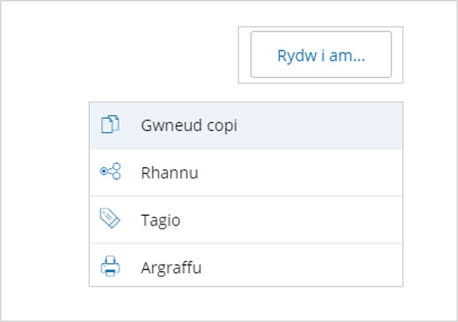image(opens in new window)

